Guía N°10 de Historia 5°B (semana 27 al 31 de julio)
“EL ENCUENTRO DE DOS MUNDOS Y LA CONQUISTA DE AMÉRICA”

Objetivo (OA 2): Describir el proceso de conquista de América (priorización curricular).
Contenidos o conceptos claves: CONQUISTA – COLONIA
Habilidades: trabajo con fuentes históricas
- Trabajo para la primera clase: Ve a tu texto escolar de historia, abre en las páginas 72-73. Lee el detalle de los viajes de Cristóbal Colón y luego observa detenidamente el mapa que ilustra los 4 viajes realizados desde la corona española hacia el continente americano. Posteriormente en la página 73 observa la imagen que se ubica en la parte superior (la plaza de España y los reyes católicos) y el documento D.
Actividad: Responde de manera individual las preguntas 1,2 y 3.
- Trabajo para la segunda clase: Ve a tu texto escolar de historia, abre en las páginas 76-77.
Lee el contenido que detalla lo que enfrentaban los exploradores: inclemencias climáticas, enfermedades, motines, comida y descanso. El reparto del mundo (77) observa la disputa que tuvo España y Portugal a través del mapa y luego responde la pregunta 1: realiza un relato de un mínimo de 8 líneas donde detalles cuál es la función del viaje, las actividades que realizará y los problemas que podrías enfrentar.

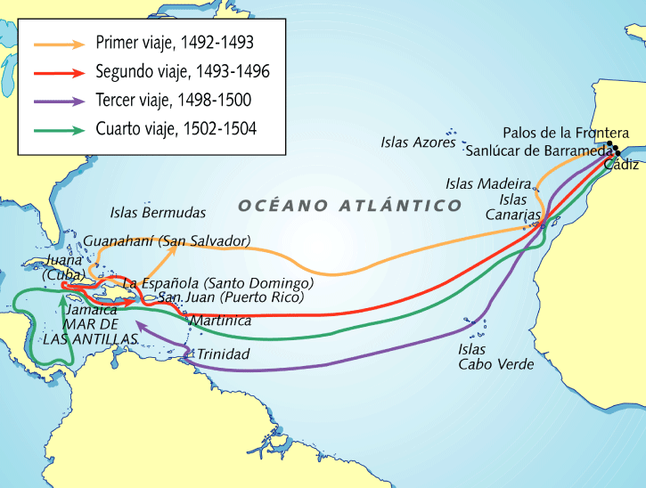

Responde las preguntas en tu cuaderno, si presentas dudas escríbeme a: Nayareth.cabezas@laprovidenciarecoleta.cl no se deben enviar.
Aprendo en Línea Ministerio de Educación, debes buscar tu curso y luego ingresar a la asignatura, unidad 2: https://curriculumnacional.mineduc.cl/estudiante/621/w3-propertyname822.html

